

Amperia

Smjernice za modelovanje slučajeva korištenja

Version 1.0

Istorija revizija

|  |  |  |  |
| --- | --- | --- | --- |
| **Date** | **Version** | **Description** | **Author** |
| 22.04.2023. | 0.1 | Početak izrade dokumenta, Uvod. | Goran Milanović |
| 28.04.2023. | 0.2 | Dorada dokumenta, Opšte smjernice modelovanja i Kako opisivati slučajeve korićtenja. | Goran Milanović |
| 15.06.2023. | 1.0 | Dorada dokumenta | Goran Milanović |
|  |  |  |  |

**Sadržaj**

1. Uvod 4

1.1 Svrha 4

1.2 Namjena 4

1.3 Definicije, akronimi i skraćenice 4

1.4 Reference 4

1.5 Pregled 4

2. Opšte smjernice za modelovanje slučajeva korištenja 4

2.1 Izrada modela slučajeva korištenja 4

2.2 Apstraktni modeli 4

2.3 Stereotipi 4

3. Kako opisivati slučaj korištenja 4

3.1 Opis slučaja korištenja 4

3.2 Opis alternativnog slučaja 5

3.3 Opis izuzetaka 6

Smjernice za modelovanje slučajeva korištenja

# Uvod

## Svrha

Svrha *Smjernica za modelovanje slučajeva korištenja* je da razvojni tim Grupa1 grafičkog editora za kreiranje modela za crtanje osnovnih električnih komponenti-„Amperia“ usmjeri na koji način je potrebno modelovati slučajeve korištenja, te da obuhvati sve standarde i šablone koje je potrebno ispoštovati kako bi model slučajeva korištenja bio postojaniji i ujednačeniji.

## Namjena

*Smjernice za modelovanje slučajeva korištenja* su namjenjene razvojnom timu Grupa 1 grafičkog editora za kreiranje modela za crtanje osnovnih električnih komponenti-„Amperia“ kao uputstvo za modelovanje slučajeva korištenja.

## Definicije, akronimi i skraćenice

Sve potrebne definicije nepoznatih pojmova, akronimi kao i skraćenice nalaze se u dokumentu Riječnik[1].

## Reference

1. [1]Riječnik.

## Pregled

U nastavku se nalaze smjernice za modelovanje slučajeva korištenja, standardi te pravila koje je potrebno ispoštovati pri modelovanju slučajeva korištenja grafičkog editora za kreiranje modela za crtanje osnovnih električnih komponenti-„Amperia“.

# Opšte smjernice za modelovanje slučajeva korištenja

## Izrada modela slučajeva korištenja

Pri izradi modela slučajeva korištenja potrebno je strogo voditi računa o poziciji korisnika u odnosu na granice sistema ( „Primarni korsinik“ je pozicioniran lijevo u odnosu na postavljene granice sistema, dok je „Sekundarni korisnik“ pozicioniran desno u odnosu na postavljene granice sistema ).

## Apstraktni modeli

Pri izradi modela slučajeva korištenja potrebno je voditi računa o apstraktnim elementima modela ( Svi apstraktni elemnti modela se označavaju tako što im se nazivi pišu kurzivnim (*italic*) tekstom). Ako korisnici posjeduju grupu zajedničkih slučajeva korištenja te slučajeve korištenja dodijeljujemo apstraktnom korisniku koga naslijeđuju ostali korisnici.

## Stereotipi

Pri izradi modela slučajeva korištenja potrebno je voditi računa o anotaciji stereotipa veza zavisnosti (Za veze zavisnosti koristiti <<include>> za vezu obuhvatanja i <<extend>> za vezu proširivanja).

# Kako opisivati slučaj korištenja

## Opis slučaja korištenja

Opis slučaja korištenja se sprovodi u formi kratke priče (Story line). Rečenice su nedvosmislene i precizne, apstraktne i ne odnose se na specifične tehničke elemente sistema. Pri opisivanju slučajeva korištenja rečenice su pisane u prezentu i aktivu.

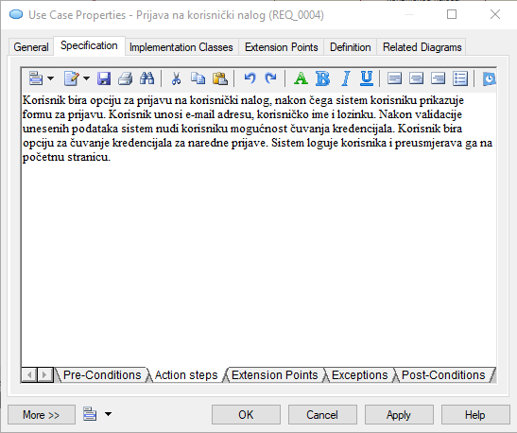

## Opis alternativnog slučaja

Opis alternativnog slučaja korištenja se sprovodi u formi kratle priče (Story line). Rečenice su nedvosmislene i precizne, apstraktne i ne odnose se na specifične tehničke elemente sistema. Pri opisivanju alternativnog slučajeva korištenja rečenice su pisane u prezentu i aktivu. Naziv alternativnog slučaja se piše u sledećoj formi „• Naziv alternativnog slučaja“.

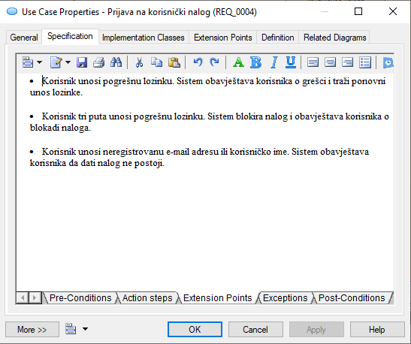

## Opis izuzetaka

Opis izuzrtaka se sprovodi u formi kratle priče (Story line). Rečenice su nedvosmislene i precizne, apstraktne i ne odnose se na specifične tehničke elemente sistema. Pri opisivanju izuzetaka rečenice su pisane u prezentu i aktivu. Naziv alternativnog slučaja se piše u sledećoj formi „• Naziv izuzetka“.

